Thèse de mini-mémoire :

Il s'agira d'implémenter un générateur d'automates pour différents types d'automates
satisfaisant certaines propriétés. Le générateur prendra en entrée le nombre d'états de
l'automate, le type d'automate (pondéré ou transducteur) et la propriété à satisfaire.
Par exemple, on s'intéressera à la génération d'automates pondérés à 10 états ayant
la propriété d'être déterminisables.

1) Questions théorique sur les automates :
C’est quoi des automates ?

Quels sont les différents types d’automate ?
Automate pondéré
Automate transducteur

Quels sont les propriétés à satisfaire ?
Déterminisables
quoi d’autres ?

2) Questions sur le générateur :
Qu’est ce qu’il prend en entrée ?

Qu’est ce qu’il doit produire à la sortie ?

1) Classes of automata

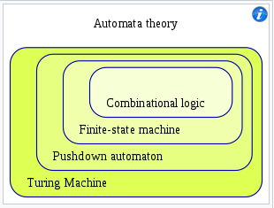

Exemple d’un Finite state machine :
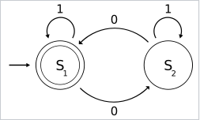
On commence en S1, si je reçois
un 0 comme input, je vais en S2.
Si je reçois un 1, je reste en S1

Les automates : Version informelle

Un automate contient :
1) Des états + une/des fonctions de transitions.
2) En fonction des inputs qu’il reçoit, il passe
d’un état à un autre.
3) Ce passage d’état est fait par une fonction de transition qui
prend en entrée l’input et l’état courant

Les etats contient :
des infos de quoi faire quand il reçoit tel ou tel input

Les inputs :
Finite input : accepte une séquence fini de mots
Infinite input : accpete un nombre infini de mots

Les etats :
Finite states : L’automate contient un nombre fini d’états
Infinite states: L’automate a un nombre infini d’états
Stack memory: L’automate contient de la mémoire supp sous
forme de stack dans laquelle on peut push et pop
des symboles.

Les fonctions de transitions :
Deterministic: pour un état courant et un input, on peut
sauter un seul autre etat

Nondeterministic: pour un état courant et un input, on peut
sauter à plusieurs autres etats

Les automates : Version formelle

A deterministic finite automaton is represented formally by a 5-tuple <Q,Σ,δ,q0,F>, where:
- Q is a finite set of states.
- Σ is a finite set of symbols, called the alphabet of the automaton.
- δ is the transition function, that is, δ:Q×Σ→Q.
- q0 is the start state, that is, the state of the automaton before any input has been processed, where q0∈ Q.
- F is a set of states of Q (i.e. F⊆Q) called accept states.
Input word
An automaton reads a finite string of symbols a1,a2,...., an , where ai∈Σ, which is called an input word. The set of all words is denoted by Σ*.
Run
A sequence of states q0,q1,q2,...., qn, where qi∈Q such that q0 is the start state and qi=δ(qi-1,ai) for 0<i≤n, is a run of the automaton on an input word w = a1,a2,...., an∈Σ*. In other words, at first the automaton is at the start state q0, and then the automaton reads symbols of the input word in sequence. When the automaton reads symbol ai it jumps to state qi=δ(qi-1,ai). qn is said to be the final state of the run.

Accepting word
A word w∈Σ* is accepted by the automaton if qn∈F.

